Утверждаю:
Заведующий МБДОУ №10
____________Каргиева З.Б.
«_____»___________2023г

Социально-коммуникативное развитие во второй группы раннего возраста «Б»
«В мире игрушек»
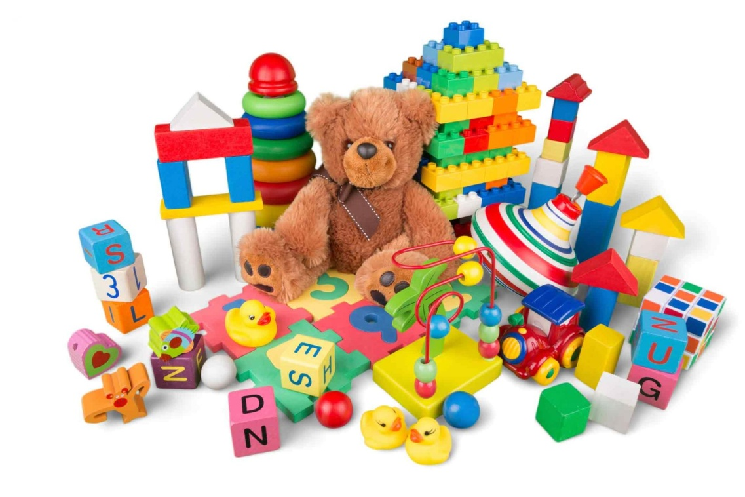

Воспитатель:
Караева М. Г.

Январь 2023г

Цель:
Продолжать знакомить детей с предметами окружающего мира. Формировать выразительность движений; умение передавать простейшие движения под текст. Способствовать накоплению опыта доброжелательных взаимоотношений со сверстниками, взаимодействие друг с другом. Продолжать знакомить детей с обобщающим понятием «игрушки»;Способствовать развитию: внимание, память, воображение, мелкой моторики рук. Формировать навыки бережного отношения к своим и чужим игрушкам, и правил обращения с игрушками. Воспитывать у детей способность к сочувствию и отзывчивости.
Оборудование: игрушки - зайчик, красиво оформленная коробка с игрушками(мяч, кубики, машинка, пирамидка, кукла).
Ход игры:
Пальчиковая гимнастика:
Здравствуй, солнышко-дружок,
Здравствуй носик-пятачок
Здравствуйте, губки
Здравствуйте ,зубки
Губками «почмокали»
Зубками «пощелкали»
Руки вверх подняли
Ими помахали
А теперь все вместе –«Здравствуйте»! -сказали

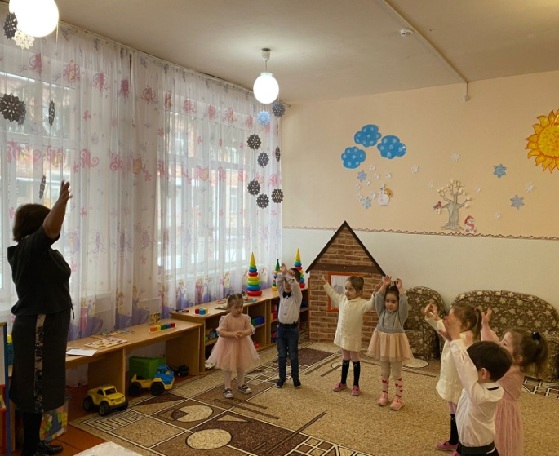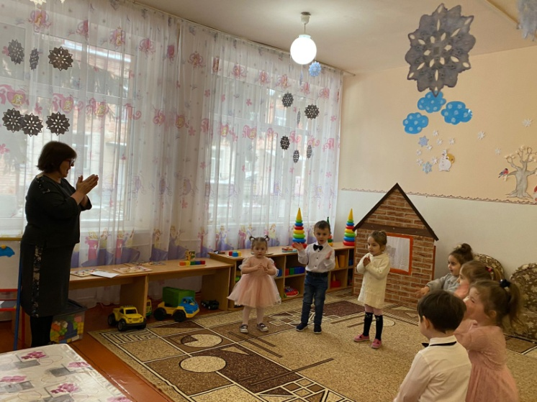

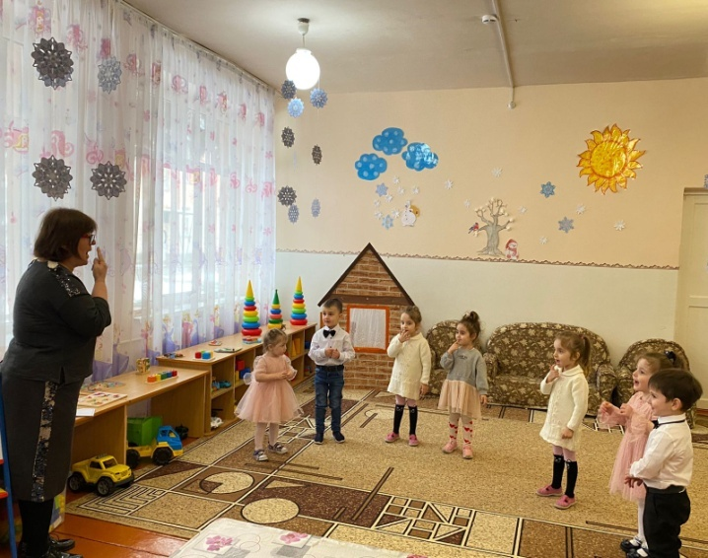

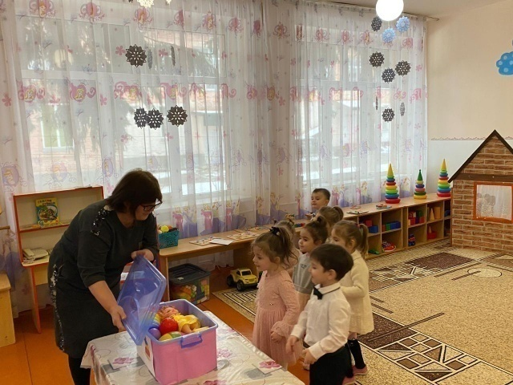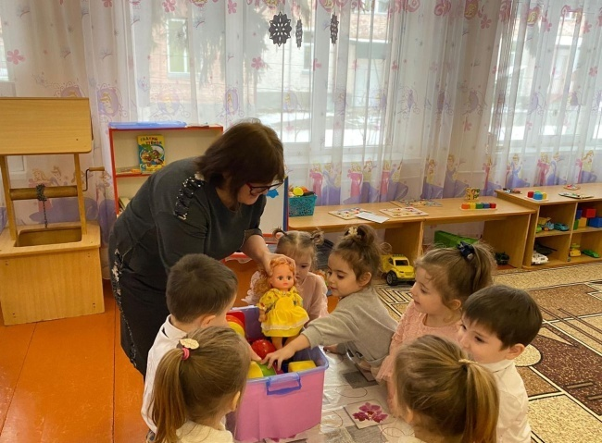
-Ребята, посмотрите какую красивую коробку я принесла .В ней что-то лежит, как вы думаете что?
-Давайте посмотрим!(рассматривание игрушек из коробки).Сколько много интересных игрушек, давайте с ними поиграем.
Дидактическая игра «Какой игрушки не стало»
-Вы будете закрывать глаза, а в это время какая-то игрушка спрячется ,а вам нужно будет угадать какой игрушки не стало.
-Какие вы молодцы ,все игрушки нашли.
-Пока мы отгадывали игрушки, наши пальчики загрустили, давайте развеселим их.
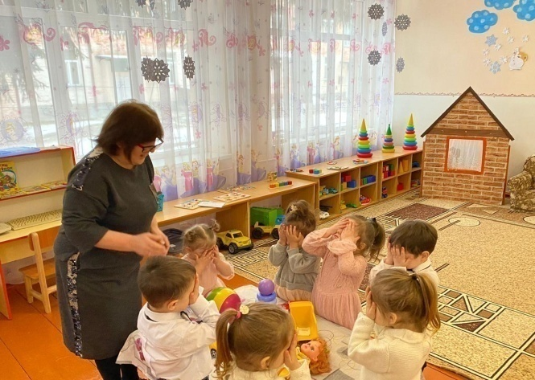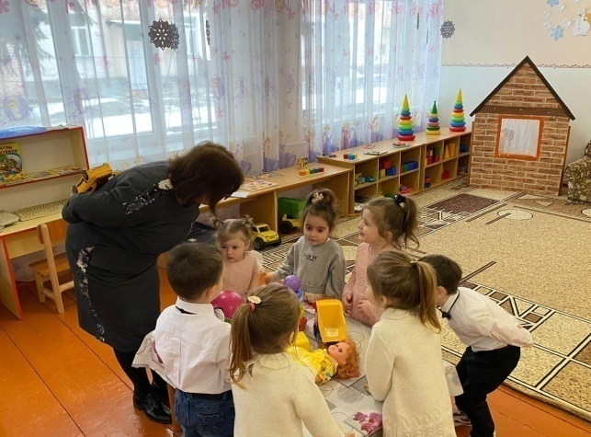
Физминутка:
«Есть игрушки у меня»
Паровоз и два коня ,
Серебристый самолет,
Три ракеты, вездеход,
Самосвал и подъемный кран.
Сюрпризный момент.
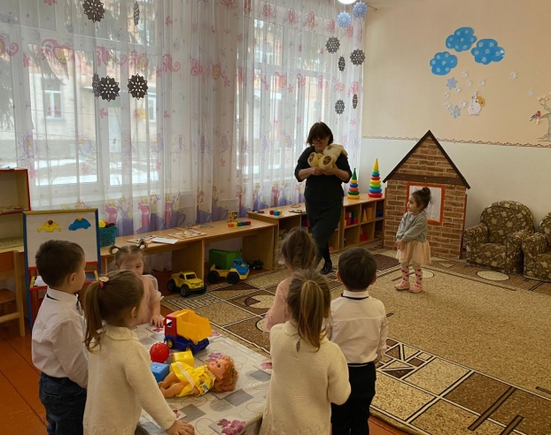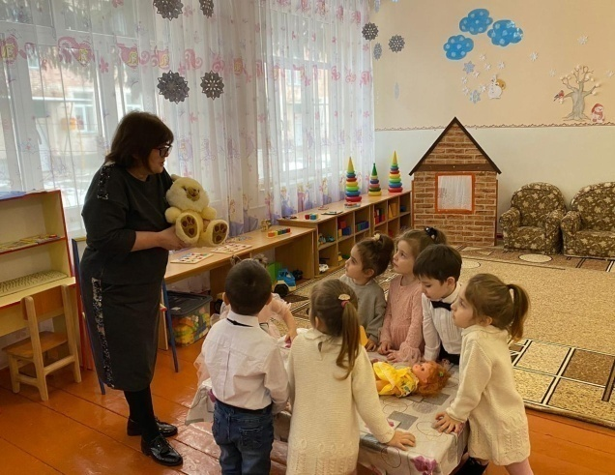
-В группе слышится плач зайчика.
-Ребята ,вы слышите кто-то плачет. Давайте посмотрим, кто это может быть. Посмотрите кто это? А давайте спросим у зайчика, почему он плачет.
(Дети задают вопрос зайке).-Зайка, а почему ты плачешь?
-Я утром проснулся и увидел ,что из моей комнаты сбежали все игрушки. А теперь не могу с ними поиграть, могу только их на фотографии смотреть.
-Зайка, так ты, наверное ,обижал свои игрушки?
-Нет, не знаю… .Я строил вчера дорогу ,а у меня не получилось ,я разозлился и начал пинать свои кубики, раскидал свои машинки, у них даже колеса отлетели, а еще я хотел поиграть с куклой Дашей, но сестра мне ее не давала ,я стал отбирать ее, схватил куклу за руку и сломал ее.
-Вот видишь ,Зайка, а говоришь ,не обижал. Ребята, а разве можно с игрушками так обращаться ?А как нужно?(Ответы детей)
-Правильно ,ребята! Игрушки обижать нельзя. Если у тебя что-то не получается ,то не надо сразу пинать и кидать игрушки, можно попросить помощи у взрослых. Если ты поиграл игрушками, то их надо убирать на место, чтобы они не валялись на полу, и на них никто не наступил.
Если ты вдруг сломал нечаянно чужую игрушку, нужно попросить прощение и постараться отремонтировать игрушку с помощью мамы или папы. А еще игрушки не отбирают. Если тебе хочется поиграть чужой игрушкой, то надо спросить разрешение у того ,чья эта игрушка.
-Зайчик ты все запомнил?
-Да запомнил, спасибо вам ребята, большое. Я больше никогда не буду обижать свои игрушки.
-Ребята, зайка очень хочет с нами поиграть .Давайте сделаем большой круг.
Дидактическая игра «Превратись в игрушку»
(Дети стоят в кругу).Воспитатель произносит слова ,превращая детей в игрушки. Дети должны изобразить эти игрушки. Воспитатель произносит слова : «Вокруг себя все покрутились, и в машинку превратились»:дети ходят по группе, изображая как они рулят, говорят при этом : «Ж-Ж-Ж»;мячик- прыгают; самолет- расплавляют руки в сторону ,изображая полет; куклу Дашу- дети приседают, держа руки на поясе).
-Ой как с вами здорово ребята , мне пора возвращаться домой, но у машины отвалились колёса и раскатились в разные стороны.
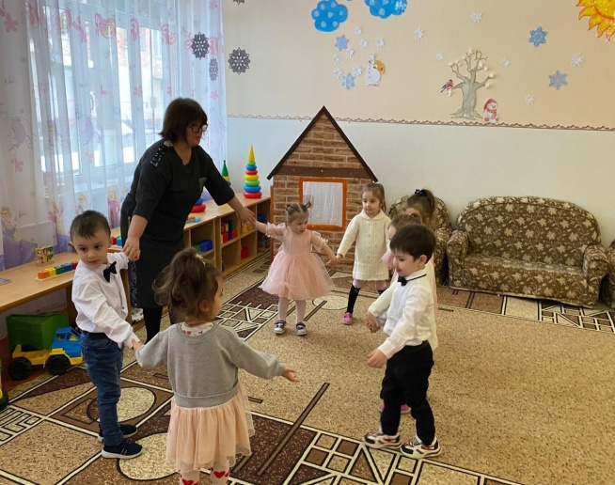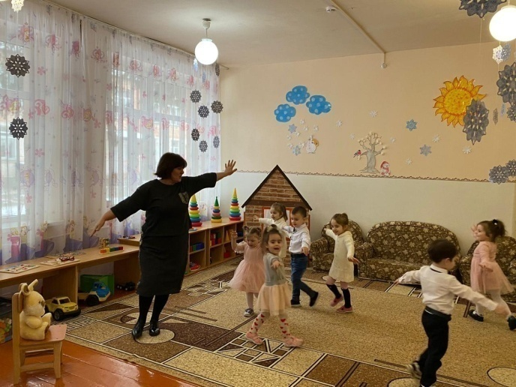

Дидактическая игра «Почини машину»
- Ребята, Зайка просит починить машину, чтобы на дороге не случилось авария. Давайте поможем ему и подберём колёса к машинам. Колёса должны подходить по цвету и размеру к машине.
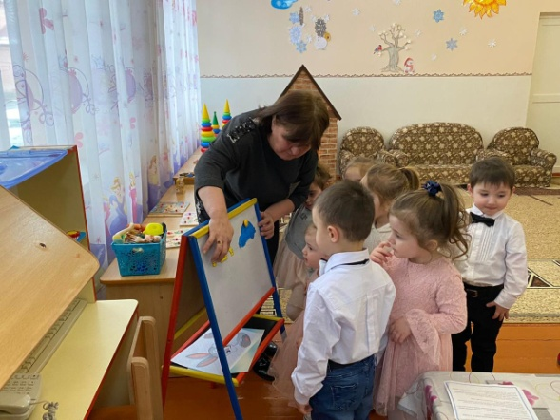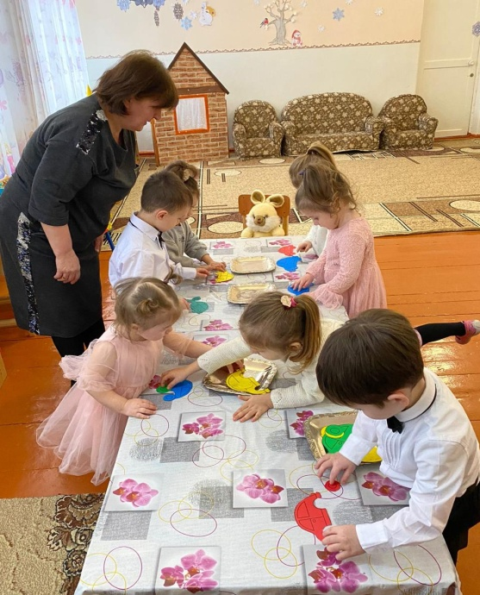

-Спасибо вам большое, за то ,что вы починили мою машину и научили обращаться с игрушками и за веселые игры. И я хочу вам сделать небольшой подарок
(печеньки и конфетки).
-Ребята ,что нужно сказать зайке за подарок? Спасибо Зайка!
-До свидания ребята!

-Скажите ребята, какое настроение было у Зайки, когда он к нам пришел?(грустное) . Почему? Давайте вместе изобразим грустное настроение).
-А какое стало настроение , когда он ушел от нас домой?(радостное).Давайте вместе изобразим грустное настроение.
-А кто Зайке поднял настроение? Молодцы ребята, вы помогли Зайке !Давайте похлопаем себе, за то, что мы такие молодцы!
